2022年涧西区中小学体育与健康优质课

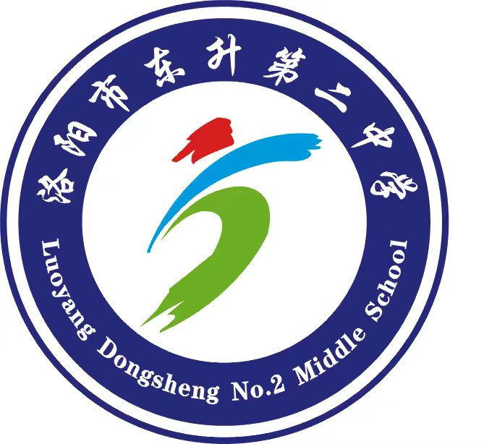

单 位：洛阳市东升第二中学
题 目：篮球行进间运球
姓 名 : 任文晓

《篮球行进间运球》教学设计

课的构思
一、课堂特色：

本堂课以游戏“小马过河”为引导，运用游戏形式引导学生学习篮球行进间运球，激发学生的兴趣，提高参与积极性，队伍变化多样，学生参与度高，通过多种学练的形式，让学生积极参与，体验运动的乐趣和成功的喜悦，呈现了一堂新颖的体育课。最后通过比赛“运球接力”让学生在互助、合作、探究中掌握本节课的重难点。发挥学生的主体作用，让学生们掌握体育知识，培养体育意识，体育行为，提高体质水平，学会体育技能，增强体育品质。从而使学生融入课堂、深入教材、乐于练习、主动学习。实现有体能、有技能、有竞赛、有兴趣的四有体育课堂。
二、教材分析
教材内容为篮球行进间运球，选自华东师范大学出版社《体育与健康》水平四的教材内容。球类运动是学生喜爱的运动项目之一，它具有良好的综合健身效果，能够培养学生团结互助、积极进取和拼搏精神。中学篮球教材由基本技术、简单战术和教学比赛三部分组成，基本技术在整个教学内容中比重较大。选择篮球行进间运球作教材，是依据八年级学生的生理、心理特点和认知、技能水平的实际情况。
本次课是篮球运球的第2次课，学生对第1次课原地运球练习后，大多数学生已经初步掌握了篮球运球的基本技术动作，为本次课奠定了良好基础。
三、学情分析：
教学对象为初等教育阶段水平四的八年级学生，共40人。第一，由于初等教育阶段跨越了两个生长发育的关键期，处于少年期阶段的八年级学生，生长发育非常迅速，但他们的心血管系统的发展还落后与运动系统的发育，不宜进行运动量过大或时间过长的运动，应根据年级和学段的高低进行有针对性和区别性的内容设计和安排。第二，在课堂组织形式上，初中阶段的学生自我意识不断提高，情感的社会性内容日益加强，有较强的集体荣誉感，自我控制能力和自我意识不断提高。第三，初中阶段的学生在生理和心里上具有显著的异时性和不平衡性。因此，在开展体育课堂时，要注意及时对学生进行心理和生理的健康干预，培养对体育课的兴趣，适当转变教学方式，设计好课堂的组织工作，逐渐提倡自主、合作、探究式的主动学习，将教学内容融合于游戏、比赛中。通过本节课篮球运球的学练，注重学生自我学习能力的培养，既可以提高学生的篮球技能、又能锻炼其应变能力、协作能力和拼搏精神，帮助学生和谐健康地发展。
八年级的篮球运球教学单元设计为4课时，本课为第3次课，主要初步学习行进间运球技术。通过在游戏和比赛中让学生自我探究本课的重、难点，体会篮球行进间运球的基本技术。学会并尝试运用篮球行进间运球的技术，挑战自我，同时发展体能，为今后的篮球学习打下基础。
四、教学目标
1、认知目标:全班建立篮球行进间运球的动作表象，了解其在比赛中的运用。
2、技能目标:使80%的学生初步掌握篮球行进间运球技术，提高持球移动能力，发展灵敏与协调等方面的体能。
3、情感目标:培养学生参与篮球活动的兴趣、开拓体育运动的创新思维。提高学生合作、竞争的能力。
五、教学方法
1.讲解法与示范法：用富有启发性的讲解和直观优美的示范，让学生能较清楚地认识到“球的反弹角度与手按(拍)球的部位有直接关系”“身体与运球协调配合”等技术原理，建立清晰的行进间运球的动作表象。
2.探究法：分小组讨论探究，最后教师进行点评、归纳。
3.竞赛法：运球接力赛游戏的教学采用竞赛法，营造团结协作、奋发进取的氛围。
六、重点与难点
重点:大臂带动小臂去拍球，注意触球的部位与力度，停球稳、启动快。
难点:运球过程中身体与球的协调配合能力。
六、负荷设计

运动达到中等强度，预计平均心率为110~120次/分，练习密度预计为30%-40%。

七、教学流程

（一）准备部分 (5分钟)

1.内容安排与活动顺序：

蛇形慢跑——原地球性练习

2.设计意图：

活动关节，熟悉球性，为基本部分的教学奠定基础。

（二）基本部分 (30分钟)

探索比赛：

1.“小马过河”

学生底线持球站立，鳄鱼站在河道中进行捕猎。

××→ ○

××→ ○

××→ ○

××→ ○

▲

行进间运球：
- 行进间高运球
- 行进间急停、急起运球

重点：停球稳、启动快。

难点:运球过程中身体与球的协调配合能力。

1、分组面对标志桶做正面行进间高运球。

××→

××→

××→

××→

▲

2、分组面对标志桶做正面行进间高运球、低运球。

××→ ◆ ◆ ◆

××→ ◆ ◆ ◆

××→ ◆ ◆ ◆

××→ ◆ ◆ ◆

▲

分组讨论：怎样运球快速前进？各组代表发言。

教师总结：大臂带动小臂去拍球，注意触球的部位与力度，推压球的后上部位，运球过程中身体与球的协调配合能力。
4.阵地争夺战
两人面对面运球准备，听教师口令拿起小标志桶后退运球，踩到边线后可结合换手等动作加速运球至中间位置，率先将小标志桶放在大标志桶上的学生获胜。
5.运球接力赛

学生从起点处运球到锥形桶，变成低运球绕过，再高运球至中圈折返回起点，与下一位同学接力。

（三）结束部分(5分钟)

1.内容安排与活动顺序：

放松操——小结与鼓励
七、安全保障和措施：
篮球行进间运球在课堂练习上易发生身体碰撞、甚至混乱现象，一定要树立安全观，课前根据学生的年龄、性别和健康等状况科学地安排活动量：在组织学生参加篮球体育竞赛以及其它剧烈活动时，严禁有病、身体不适者参加。课一开始（本节课程进度开始时），指导学生充分做好准备活动，并进行了纪律教育；教学中不断提醒学练要求，强化自律行为；要求学生注意动静结合，注意抬头观察，注意保持练习间距。游戏比赛时，要求学生注意安全；提醒学生合理分配体力，注意控制运动负荷。做好预防工作，避免伤害事故。

《篮球行进间运球》教案
学段：水平四 教师：任文晓 单元课次：第2次

教学  内容 | 篮球行进间运球 |  |  | 场地器材 |  | - 篮球41个  - 篮球场  - 音响一台  - 标志桶20个，标志牌40个，呼啦圈4个，
教学  目标 | 1、认知目标:全班建立篮球行进间运球动作表象，了解其在比赛中的运用。  2、技能目标:使80%的学生初步掌握篮球行进间运球技术，提高持球移动能力，发展灵敏与协调等体能。  3、情感目标:培养学生参与篮球活动的兴趣、开拓体育运动的创新思维。提高学生合作、竞争的能力。
重难点 | 重点:大臂带动小臂去拍球，注意触球的部位与力度，停球稳、启动快。  难点:运球过程中身体与球的协调配合能力。
课的部分 | 教学内容 | 教法指导 | 学法提示 |  | 组织形式 |  | 时间
准备  部分 | 一、课堂常规：  1.体委整队，报告考勤人数。  2.安全教育，安排见习生。  3.教师导入教学情节，宣布课的内容及目标。  二、准备活动：  1.蛇行慢跑  2.球性练习  （指间点拨-三线绕球-扩胸拉球-振臂拉球-胯下绕球） | 1.规范执行教学常规。  2.运用激励语言进行导入。  3.强调本节课的安全问题。  全班同学绕篮球场做热身，在跑动过程中，老师发出不同指令，要求学生进行相应的动作练习完成准备活动。 | 1.了解本课的学习内容。  2.贯彻本课的学习要求。  3.列队整齐，精神饱满。  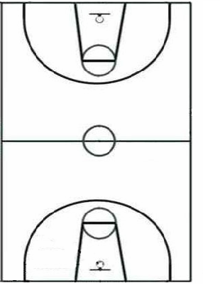  △  △  ●●●●  △  1.学生根据老师的提示做相关练习。  △  △  △  ★★★★  2.动作到位、热身充分。  △  △  △  △ |  | △  ★★★★★★  ★★★★★★  ●●●●●●  ●●●●●● |  | 1分钟  4分  钟
基本部分 | 一、探索比赛：  “小马过河”  开始时学生底线持球站立，鳄鱼站在河道中进行捕猎，老师发出口令后，小马运球快速向前冲刺过河，如果在过河中被鳄鱼抓到，则要交换角色。  二、基础练习  1.行进间高运球  2.行进间急停、急起运球  重点：大臂带动小臂去拍球，注意触球的部位与力度，停球稳、启动快。  难点:运球过程中身体与球的协调配合能力。  三.巩固与提升  “阵地争夺战”  两人面对面运球准备，听教师口令前进至中间标志桶，向后去拿标志牌，后退运球，拿到标志牌后，加速运球至中间位置，率先放在标志桶上的学生获胜。  四.合作与探究  “运球接力”  学生从起点处运球到标志桶，变成低运球绕过，再高运球至中圈折返回起点，与下一位同学接力。  五.优生展示 | - 让学生带着问题进行比赛：如何运用运球技术过河，并观察获胜同学的动作有什么特点？  2.引导学生讨论成功过河同学的动作技巧。导入本节课重点、难点。  - 导入口诀：  按（拍）球的后上方，大步奔跑要跟上，边跑边运球节奏好，抬头观察视野广。  - 将标志桶摆到指定位置，组织学生集体练习。  - 教师讲解正确动作，并进行示范。  4.教师集体纠错。  - 清晰讲解游戏规则。  - 将标志桶摆到指定位置，组织学生分组练习。  3.组织学生进行短距离的争夺比赛  - 将学生分为四组。  2.清晰讲解游戏规则。  3.组织学生进行过比赛。  4.强调安全问题。  5.激励学生积极参与。  - 示范讲解，组织练习  - 适时参与，活跃氛围。 | 1.积极参与比赛，观察运球熟练的同学有什么技巧。  2.学生互相交流自己的游戏心得。  - 学生认真听讲解、看示范动作。  - 勤于思考，改进动作。  - 按照路线要求做好练习。  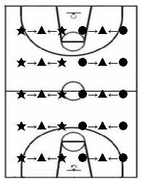  1.积极参与练习，并观察同学们的动作特点。  2.学生互相交流自己看到的动作，并改正错误动作。  1.积极参与、投入比赛。  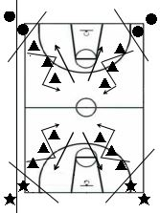  2.遵守比赛规则。  3.注意保持队形。  - 根据分组积极进行练习。  - 相互鼓励，气氛热烈。 |  | ★★ ●●  ★★ ●●  ★★ ●●  △  ▲  ▲  ▲  ▲  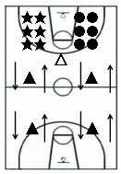 |  | 3分钟  10分钟  8分钟  7分钟  2分钟
结束部分 | 1.放松操。  2.评价总结。  3.宣布下课。 | 1.共同参与，自然放松。  2.对学生课堂表现进行评价。  3.师生再见，收还器。 | 1.跟随教师在音乐的伴奏下做放松活动。  2.鼓励与督促自己。  3.收器材，师生下课。 |  | ★★★★★★  ★★★★★★  ●●●●●●  ●●●●●●  △ |  | 5分钟
教学效果预计 |  | 平均心率：120—130次/分  练习密度：60%

课后反思
本节课的主要内容是篮球行进间运球技术，单纯的技术学习很难引起学生的学习兴趣，所以本节课通过情景教学的模式，将游戏、比赛融入课堂每一个环节，活跃了课堂气氛，调动了学生的积极性，让学生在一种宽松和谐的环境中学习，有利于发挥学生的自主性。
不足之处：个别学生课堂练习中有散漫现象,针对学生的散漫现象可以增设奖励机制，鼓励他们积极参与到课堂练习中。

